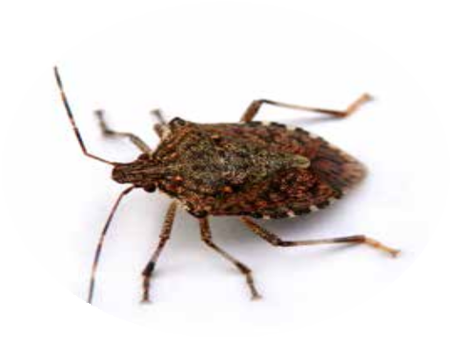
CIMICE ASIATICA
AL VIA LA LOTTA BIOLOGICA IN PIEMONTE

Entra nel vivo quest’anno l’operazione di contrasto alla cimice asiatica Halyomorpha halys con la moltiplicazione e il rilascio dell’antagonista naturale Trissolcus japonicus, meglio noto come vespa samurai. Le attività sono eseguite con modalità comuni in tutte le regioni dell’Italia settentrionale, nell'ambito del Programma nazionale di contrasto alla cimice asiatica, elaborato dal Settore Fitosanitario Nazionale in collaborazione con il CREA e le Regioni interessate.

CHE ASPETTO
HA LA VESPA SAMURAI
A dispetto del nome, è un insetto minuscolo, lungo 1,2-1,5 mm, originario delle stesse zone della cimice asiatica, ove è considerato il suo più efficiente antagonista naturale. È un insetto assolutamente innocuo per l’uomo e gli animali, api comprese. Gli adulti si nutrono di sostanze zuccherine, e non pungono; le femmine usano l’ovopositore soltanto per deporre le proprie uova in quelle della cimice asiatica.

DOVE
VIENE RILASCIATA
In 100 siti distribuiti nelle aree del Piemonte più colpite dalla cimice asiatica, in corridoi ecologici, ossia in habitat seminaturali con vegetazione non sottoposta a trattamenti antiparassitari, per evitare un’elevata mortalità degli individui. In ogni sito vengono rilasciate 100 femmine e 10 maschi in due periodi successivi, a distanza di circa 20 giorni.

QUALI SONO GLI OBIETTIVI
Accelerare l’insediamento e la diffusione di Trissolcus japonicus che, seppur già presente spontaneamente in alcune località del Piemonte, deve raggiungere livelli elevati per contenere le popolazioni della cimice asiatica a partire dalle aree con vegetazione spontanea e/o non trattata. Obiettivo finale è ottenere una progressiva riduzione delle infestazioni di H. halys e salvaguardare così le produzioni agrarie nel rispetto della salute umana. I risultati si dovrebbero manifestare nei prossimi anni in modo diffuso sul territorio.

Al fine di contrastare la cimice asiatica in Piemonte, grazie al supporto di Regione Piemonte, Fondazione CRC, Fondazione CRT e Ferrero Hazelnut Company, negli ultimi anni sono state svolte attività che hanno consentito sia di approfondire le conoscenze su Halyomorpha halys sia di creare proficue sinergie. Tali attività si sono concentrate sul monitoraggio territoriale mediante trappole a feromoni e frappage, sull’individuazione di tecniche innovative ed ecocompatibili per la difesa, a partire dall’uso delle reti escludi-insetto all’impiego di sostanze ad azione battericida e al rilievo degli antagonisti naturali, sino ad arrivare all’odierna attività di moltiplicazione e rilascio dell’antagonista Trissolcus japonicus.

